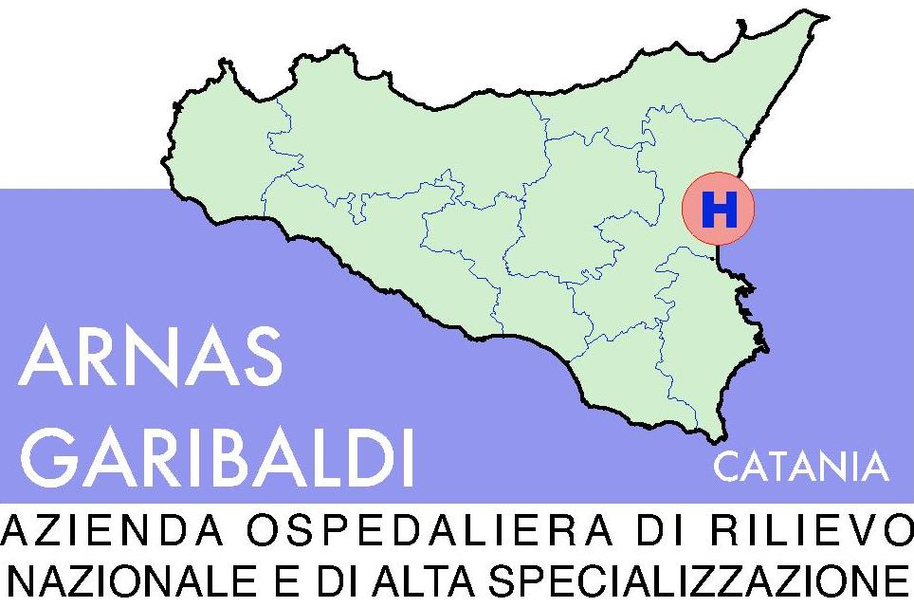
AZIENDA OSPEDALIERA DI RILIEVO NAZIONALE “GARIBALDI” – CATANIA
SETTORE PROVVEDITORATO
Prot. 5/ 1262 /DIG Catania 18/05/2010
Spett.le Ditta
Fax
Oggetto: Richiesta di preventivo ex art. 7 del Regolamento unico regionale per gli acquisti in economia per la fornitura a somministrazione di kit per la determinazione dei Rotavirus nelle feci, necessario al Laboratorio di Pediatria del P.O. Garibaldi di Nesima.

Si invita codesta Ditta ad inviare preventivo per la fornitura a somministrazione del seguente diagnostico necessario al Laboratorio di Pediatria del P.O. Garibaldi di Nesima.

- Kit per la determinazione dei Rotavirus nelle feci mediante test di agglutinazione al lattice .

Il Kit dovrà essere comprensivo di controllo positivo e negativo e di tutto il materiale necessario all’esecuzione del test.
Fabbisogno presunto annuo : - 300 test
Spesa annua presunta : € 3.000,00 Iva escl.
Criterio di aggiudicazione: prezzo più basso anche in presenza di una sola offerta valida.

Il plico dovrà pervenire in busta chiusa all’Ufficio Protocollo Generale della ARNAS Garibaldi al seguente indirizzo: Piazza S. Maria di Gesù 5/7, a mezzo del servizio postale statale, corriere privato o a mano, entro il termine perentorio del 31/05/2010, recante sul prospetto l’intestazione del mittente, l’indirizzo e la dicitura “OFFERTA KIT ROTAVIRUS” .
Il plico dovrà contenere , a pena di esclusione, tutta la documentazione di seguito sintetizzata:
1) Offerta economica :
l’offerta, sottoscritta dal Titolare o dal Legale rappresentante della Ditta e con allegata fotocopia del documento di identità del sottoscrittore, dovrà essere, pena l’esclusione, contenuta in separata busta chiusa, inserita all’interno del plico e sigillata con ceralacca ( o con qualsiasi altro mezzo ritenuto idoneo dalla ditta concorrente a garantirne la integrità e la riservatezza), pena l’esclusione, e dovrà contenere il seguente dettaglio:
- Codice di identificazione del singolo kit;
- tipo di confezionamento, unità di misura, n. di kit a cfz.;
- Prezzo di listino del singolo kit;
- percentuale di sconto offerta sul prezzo di listino;
- Prezzo finale, in cifre ed in lettere, per singolo Kit, Iva esclusa e il costo complessivo per confezione Iva escl.;
- Importo complessivo dell’offerta, Iva esclusa;
- Tempi di consegna (non superiori a 15 gg);
- Validità dell’offerta non inferiore a 120 gg.

2) Dichiarazione resa ai sensi del DPR 445/00, con allegata la copia fotostatica di valido documento di identità del legale rappresentante, attestante:
a) di essere in possesso dei requisiti generali e di idoneità professionale di cui agli articoli 38 e 39 del D.Lgs n. 163/2006 nonchè i requisiti di capacità economica e finanziaria e di capacità tecnica richiesti in ragione della natura e dell’importo del contratto.
b) che la Ditta assume l’impegno di consegnare la merce ordinata nel più breve tempo possibile (indicare nello stesso preventivo il tempo di consegna) e comunque entro 15 gg lavorativi dal ricevimento di specifico ordinativo dell’Azienda;
c) Validità dell’offerta (minimo 120 gg)
d) di accettare che la durata contrattuale sia condizionata dalla definizione di eventuale gara di Bacino per prodotti analoghi o comparabili e che l’ Azienda ospedaliera Garibaldi si riservi di procedere alla immediata decadenza/risoluzione/cessazione del rapporto contrattuale di fornitura nel caso di aggiudicazione di eventuale gara di Bacino per la Sicilia Orientale.
e) di accettare che il pagamento avvenga entro 90 gg dal ricevimento della fattura .

3) Documentazione tecnica, sotto forma di Schede tecniche, in lingua italiana, da cui si evincano le caratteristiche tecniche atte ad individuare, altresì, la metodologia di applicazione del diagnostico .

Sono a carico della Ditta fornitrice le spese di spedizione, trasporto, facchinaggio.

Non è ammesso preventivo /offerta di fornitura subordinata a quantitativi minimi di fornitura. Non sono ammesse offerte alternative.

La fornitura sarà aggiudicata con il criterio previsto dall’art. 82 del D. Lgs. n.163/06 e cioè in favore della Ditta che avrà offerto il prezzo più basso per singolo kit completo, previa verifica della conformità tecnica dei prodotti offerti a quanto richiesto con la presente nota .

La fornitura avverrà a somministrazione. Le quantità su specificate rappresentano il fabbisogno presunto del Laboratorio di Pediatria P.O. Garibaldi di Nesima richiedente , ragion per cui nessuna pretesa potrà essere avanzata dalla Ditta nei confronti di questa Azienda ospedaliera Garibaldi in merito al rispetto dei consumi preventivati.

La durata del rapporto contrattuale è prevista per un periodo di tre anni ed è comunque connessa ai limiti di importo di € 20.000,00 Iva esclusa, in applicazione delle disposizioni procedurali di cui all’art. 7 del Regolamento aziendale per gli acquisti di beni e servizi in economia.

La durata è condizionata, altresì, alla definizione di eventuale gara di Bacino per prodotti analoghi o comparabili. Questa Azienda ospedaliera Garibaldi , pertanto, si riserva di procedere alla immediata decadenza/risoluzione/cessazione del rapporto contrattuale di fornitura nel caso di aggiudicazione di eventuale gara di Bacino per la Sicilia Orientale.

Ulteriori condizioni e documentazioni potranno essere prescritte in fase di lettera-commessa ed ordinativo.
Il mancato riscontro da parte di codesta Ditta entro il termine perentorio su indicato verrà inteso da questa Azienda Garibaldi come “rinuncia a presentare offerta”.

La presente non impegna in alcun modo questa Amministrazione che potrà non dare luogo ad alcun affidamento.
Per eventuali informazioni rivolgersi al Settore Provveditorato Dott.ssa Digrazia (095/7594896).

Distinti saluti.
FTO Il Direttore del Settore Provveditorato ed Economato
Dott. Salvatore Torrisi

